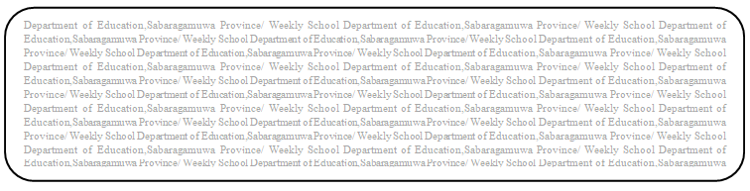
විෂය බුද්ධ ධර්මය
ශ්‍රේණිය 8
Prepared by-ඇඹිලිපිටිය කලාපය
සතිය- 48
පළාත් අධ්‍යාපන දෙපාර්තමේන්තුව සබරගමුව - සති පාසල

පහත ප්‍රශ්නවලට පිළිතුරු ලියන්න.
(1) ධර්මය නිකාය වශයෙන් කොටස් 05කට බෙදන ලදි. ඒවා නම් කරන්න.
1....................................................2.............................................3..............................
4...................................................... 5.........................................................................
(2) ප්‍රථම ධර්ම සංගායනාවේ ප්‍රතිඵල දෙකක් ලියන්න.
1...................................................................................................................................
2...................................................................................................................................
(3) දළදා වහන්සේ වැඩම වීම සම්බන්ධ ලියැවී තිබෙන පැරණිම ග්‍රන්ථය කුමක්ද?
.....................................................................................................................................
(4) දළදා පුද පූජා පැවැත්වෙන කාලය අනුව කොටස් තුනකි. ඒවා නම් කරන්න.
1..................................................................................................................................
2...................................................................................................................................
3..................................................................................................................................
(5) බුදු දහමෙහි සඳහන් අධාර්මික වෙළඳාම් 05 ක් ලියන්න.
1...............................................2 .......................................2........................................
4...............................................................5..................................................................

